Муниципальное бюджетное дошкольное образовательное учреждение
«Детский сад комбинированного вида № 19 «Рябинка»
__________________________________________________________________
658204, г. Рубцовск, ул.Комсомольская, 65
тел.: (38557) 7-59-69
Е-mail: ryabinka.detskiysad19@mail.ru

Картотека по формированию здорового образа жизни
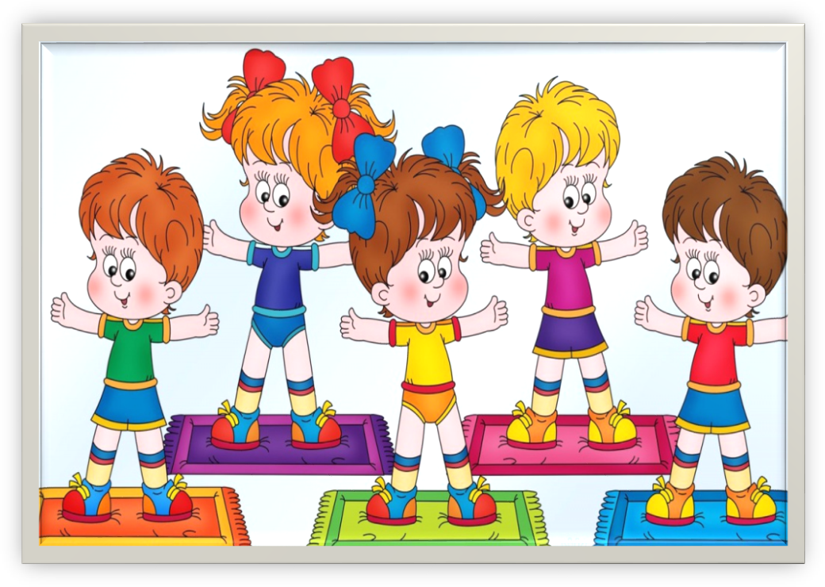 Подготовила:
Лунева Н.А.

Месяц | Виды и формы деятельности
сентябрь | Беседа «Мои помощники». Цель: развивать исследовательские навыки, умение обобщать имеющиеся представления о функциях органов. Способствовать формированию умения различать понятия «часть тела», «орган». Знакомить с простыми способами борьбы с болезнетворными бактериями, бережно относить к своему телу.  Д/игра «Кто что делает», «Умею- не умею» Цель: знакомство с функциями органов.  Беседа «Я и другие люди» (внешние различия людей по возрасту, полу, росту, цвету волос, глаз и т.д.; «Здоровье в порядке- спасибо зарядке», « Как движутся части тела», «Как укрепить мыщцы и кости». «Как растет человек», «Внутренние органы человека»  Цель: знакомство детей с назначением мышц, суставов, костей, внутренних органов их ролью в строении тела человека; возможностями движения различных частей тела. Воспитывать желание заниматься физкультурой.  Опыт «Наше сердце»  Цель: смоделировать работу «здорового», тренированного сердца и «слабого», нетренированного.  Сюжетно-ролевая игра «Спортивная школа». Вариант: тренировка спортсменов- подбор упражнений для различных групп мыщц.  Сюжетно-ролевая игра «Поликлиника».  Чтение художественной литературы: В. Драгунский «Без осанки конь-корова», «Силушка по жилушкам огнем бежит»; Л,Толстой «Косточка», К.Чуковский «Федорино горе».  Самостоятельная деятельность детей в центре «Здоровья» с нестандартным физкультурным оборудованием.  Досуг «Жизнь- это движение».
октябрь | Беседа «Полезная еда». Цель: учить осознанно относиться к своему питанию, показать разнообразие пищи, рассказать о составе полезной пищи; отличать полезные продукты от вредных.  Беседы: «шиповник укрепляет наше здоровье», «Не всегда вкусное полезное», «Щи да каша- пища наша».Цель: рассказать о роли витамина «С» для укрепления защитных сил организма; закреплять представления детей о здоровой пище, о пользе для здоровья человека овощей и фруктов; познакомить с приготовлением салата.  Дидактические игры: «Кулинарное лото», «Кто в домике живет?»  Цель: познакомить с витаминной ценностью продуктов питания.  Д/и «Где растёт каша?» Цель: сформировать представления о продуктах растительного происхождения.  Д/и «Во фруктовом царстве». Цель: дать представления о значении витаминов для здоровья.  Д/и «Чудо-дерево». Цель: учить выбирать полезные продукты.  Кроссворд «Всякому овощу своё время».  Проблемная ситуация «Необычное угощение».  Цель: выявление представлений о полезных и вредных для здоровья продуктах.  Сюжетно-ролевая игра. «Обед в семье». Вариант: составление меню (каша, суп, салаты для витаминизации). «Магазин «У бурёнки» (реклама продуктов и блюд из молока). «Зубная клиника» (советы по уходу за полостью рта, лечение зубов молочной пищей).  Чтение художественной литературы: Ю.Тувим «Овощи», Н.Егоров «Огородный светофор», В.Осеева «Печенье»  Цель: помочь детям понять, что здоровье зависит от правильного питания- еда должна быть не только вкусной, но и полезной.  Выставка детских рисунков «В стране Витаминии».
ноябрь | Беседа «Твой режим дня» Цель: сформировать представления о правильном режиме дня и пользе его соблюдения для здоровья.  Закрепить последовательность действий утром, днём и вечером. Воспитывать желание соблюдать режим дня.  Беседы «Режим дня нашей группы», «Зачем нужно соблюдать режим дня?», «Режим дня в выходные дни», «Здоровью надо помогать», «Зачем детям нужно спать днём?»  Цель: сформировать представление о режиме дня в группе, уточнить необходимость соблюдения режима дня для здоровья, научить рационально чередовать сон и период бодрствования.  Ситуативное общение «Почему считается, что солнце, воздух и вода- наши лучшие друзья».  Цель: развивать речь детей и умение рассуждать.  Дидактическая игра «Режим дня»  Цель: закрепить у детей последовательность действий в течение дня.  Д/игра «Что перепутал художник?», «Части суток»  Цель: закрепить представления о правильном режиме дня.  Чтение художественной литературы В Бианки «Как муравьишка домой спешил», О. Иванченко «Спокойной ночи», «Про мимозу».
декабрь | Беседа «Здоровый образ жизни в большом городе» Цель: выявить особенности образа жизни в большом городе, необходимость заботы о здоровье. Показать взаимосвязь физического здоровья и психологического комфорта.  Рисование в свободное время «Что мне нужно для здоровья»  Выставка детских работ по изобразительной деятельности «Здоровый образ жизни»  Беседы «Что такое болезнь?», «Что такое здоровье», «Какие ситуации могут быть опасными для здоровья», «Как нам помогают прививки», «Как укрепляет здоровье закаливание», «Спорт- лучшее лекарство», «Физкультура и здоровье», «Прогулка для здоровья»Цель: сформировать представления о необходимости укрепления защитных сил организма, прививок, занятий физкультурой и спортом.  Сюжетно-ролевая игра «Фито-аптека»: советы по лечению травами, разъяснение преимуществ фитотерапии перед медикаментозным лечением.  Дидактические игры: « Маленькая мама».Цель: научить предотвращать простудные заболевания, выбирая одежду соответственно погоде.  «Зелёная аптека». Цель: обогатить представления детей о лекарственных травах Алтайского края  «Когда это бывает?», «Разложи правильно» (виды спорта»), «Четвертый лишний», «Подбери одежду по сезону», «Съедобное-несъедобное».  Кукольное представление «Где Тимоша здоровье искал». Цель: закреплять представления о влиянии окружающей среды большого города на здоровье, правилах безопасного поведения.
январь | Рассказывание по картине «Зимние развлечения» (серия «Времена года»). Цель: развивать познавательный интерес к особенностям зимнего времени года, зимних развлечений; развивать монологическую речь, привитие потребности к ЗОЖ.  Беседа «На игровой площадке», «Встречи на прогулке». Цель: закрепить правила безопасного поведения на игровой площадке, поведение при контакте с незнакомыми людьми.  Подвижные игры «Мороз Красный нос», «Два Мороза», «Ловишки», «Снежные скульптуры», «Снежная карусель», «Снежная крепость».  Игры на прогулке: катание на санках, скольжение по ледяным дорожкам, ходьба на лыжах. «Гонки с шайбой», «Забей в ворота», игры-эстафеты.  Составление тематического альбома «Зимние забавы и развлечения».  Игра-драматизация по мотивам сказок «Мороз Иванович».  Дидактические игры «Когда это бывает?», «Следопыты», «Найдем краски для зимы»  Викторина «Распознай игру по закличке».  Разучивание пословиц, поговорок, стихов о зиме.  Чтение художественной литературы: Г.Скребицкий «Четыре художника», Одоевский «Мороз Иванович», И. Суриков «Вот моя деревня».  Выставка семейных фотоальбомов «Зимняя прогулка»
февраль | Беседы «Олимпийские игры». Цель: формировать у дошкольников начальные представления об олимпийских играх современности как части общечеловеческой культуры; развивать интерес к занятию спортом. «Что пишут о спорте», «Почему полезно заниматься физкультурой», «Мы дружим с физкультурой», «Чтобы олимпийским чемпионом стать», «Олимпийские чемпионы нашей губернии».  Презентация «Из истории Олимпийских игр».  Игра-викторина «Эрудиты спорта».  Кроссворд «Виды спорта».  -Пословицы, поговорки, загадки о спорте  -Игры – эстафеты: «Эстафета парами», «Дорожка препятствий»  -Рассматривание фотографий, иллюстраций, коллекции марок, этикеток о видах спорта, спортсменах  - Индивидуальное обучение на прогулке основным движениям  -Подвижные игры: «Найди, где спрятано», «Кто ушел», «»Мышеловка», «Ловишка», «Найди пару»  -Рассматривание пособий спортивного уголка, составление рассказов о мяче, обруче, скакалке, кеглях  -Дидактические игры: «Чего не стало», «Отгадай вид спорта», «Лото», «Где мы были, мы не скажем, а что делали покажем», «Подбери спортсменам инвентарь», Какие виды спорта изобразил художник?»  -Настольно-печатные игры: «Спортивное лото», «Сложи фигуру», «Шашки», «Шахматы», «Подбери предмет»  -Отгадывание ребусов, кроссвордов на спортивную тематику  -Слушание песен о спорте, беседа по содержанию
март | Беседы «Как быть здоровым», «Микробам-бой», «Здоровые зубки», «Как можно очистить кожу».Цель: уточнить представления о способах ухода за органами слуха, зрения, за полостью рта и кожей; закрепить знания о микробах и вирусах, о путях проникновения их в организм; о роли личной гигиены и профилактике.  Игровая ситуация «В гости к тетушке Зубной щётке»  Дидактические игры «Водяной лабиринт».  Цель: учить правильно использовать воду в быту.  «Где прячутся микробы?» Цель: закрепить навык ухаживания за руками, формировать умение постригать ногти, «Что полезно, а что нет».  Разгадывание кроссворда «Предметы гигиены»  Сюжетно-ролевые игры «Детский сад»: моем руки.  «Поликлиника»: лаборатория, анализы; «Парикмахерская»: опрятность внешнего вида, косметолог, маникюрша; «Стоматология».  Чтение: К.Чуковский «Мойдодыр», А.Барто «Девочка чумазая», Д.Родари «Люди из мыла», А.Пономаренко «Твои друзья», «Мочалка», «Зубная щётка».  Загадывание загадок по теме.  Рассматривание иллюстраций «Как правильно чистить зубы»  Досуг «В гостях у королевы Чистоты».  Цель: закрепление представлений о значении для здоровья санитарно-гигиенических процедур.  Коллективный труд: уборка групповой комнаты, стирка кукольной одежды.
апрель | Беседа «Правильная осанка». Цель: закрепить представления о правильной осанке и профилактике её нарушения.  «Что такое плоскостопие?» Цель: познакомить детей с понятием «плоскостопие». Рассказать о причинах возникновения заболевания и способах профилактики».  Беседы: «Здоровье в порядке- спасибо зарядке», Послушные ножки», «Осанка- красота и здоровье»  Дидактическая игра «Будь стройным» Цель: показать значение правильной осанки для здоровья человека.  Дидактическая игра «Здоровые стопы». Цель: показать значение правильно подобранной обуви для формирования стопы.  Дидактическая игра «Подбери пару», «Собери предмет по частям», «Что сначала, что потом».  Подвижные игры, игры-эстафеты, спортивные игры.  Физкультурно-оздоровительная игра «Здоровые ножки». Цель: разучить с детьми упражнения для профилактики плоскостопия.
май | Беседа «В гости к Лесовичку». Цель: познакомить со свойствами лекарственных растений, закрепить правила поведения в лесу, бережное отношение к окружающему миру природы.  Дидактическая игра «Лекарства под ногами».ель: расширить представления о лекарственных растениях в жизни человека.  Дидактическая игра «Что лишнее?» Цель: развивать умение классифицировать и обобщать предметы по определённому признаку.  Игровая ситуация «Если ты поранил ногу». Цель: познакомить детей с основными кровоостанавливающими растениями.  Дидактическая игра «Что лишнее», «Что где растет», «Чьи детки?», «Почемучки», «Времена года», «Подскажи словечко».  Продуктивная деятельность «Правила поведения в природе».  Рассматривание энциклопедии «Растения», иллюстраций «Лекарственные растения».  Беседы «Как вылечить простуду с помощью лекарственных растений», «Солнце, воздух и вода –наши лучшие друзья», «Растения вокруг нас», «Отдыхаем у воды», «Ядовитые растения».  Проблемная ситуация «Место для отдыха».  Цель: выявление представлений о влиянии окружающей среды на здоровье людей.  Опыты с воздухом, водой, почвой.  Разгадывание кроссворда «Зелёная аптека».  Кукольное представление «Как природа помогает нам здоровыми быть».  Сюжетно-ролевая игра «Фитоаптека», «Поликлиника».  Досуг «Кто в лесу живет».  Цель: продолжать формировать представления о правилах безопасного поведения в лесу, о бережном отношении к природе.  Конструктивная деятельность: макет пруда.  Цель: формировать представление о пользе для здоровья прогулок вдали от автомобильных дорог.  Игра «Что? Где? Когда?»  Цель: обобщить полученные представления о здоровом образе жизни и факторах укрепления здоровья. Развивать осознанное стремление к здоровому образу жизни.

